долгушина Ангелина олеговна
^{(Фамилия Имя Отчество)}
ОСНОВНАЯ ИНФОРМАЦИЯ:
Дата рождения: | 24.11.2002 | 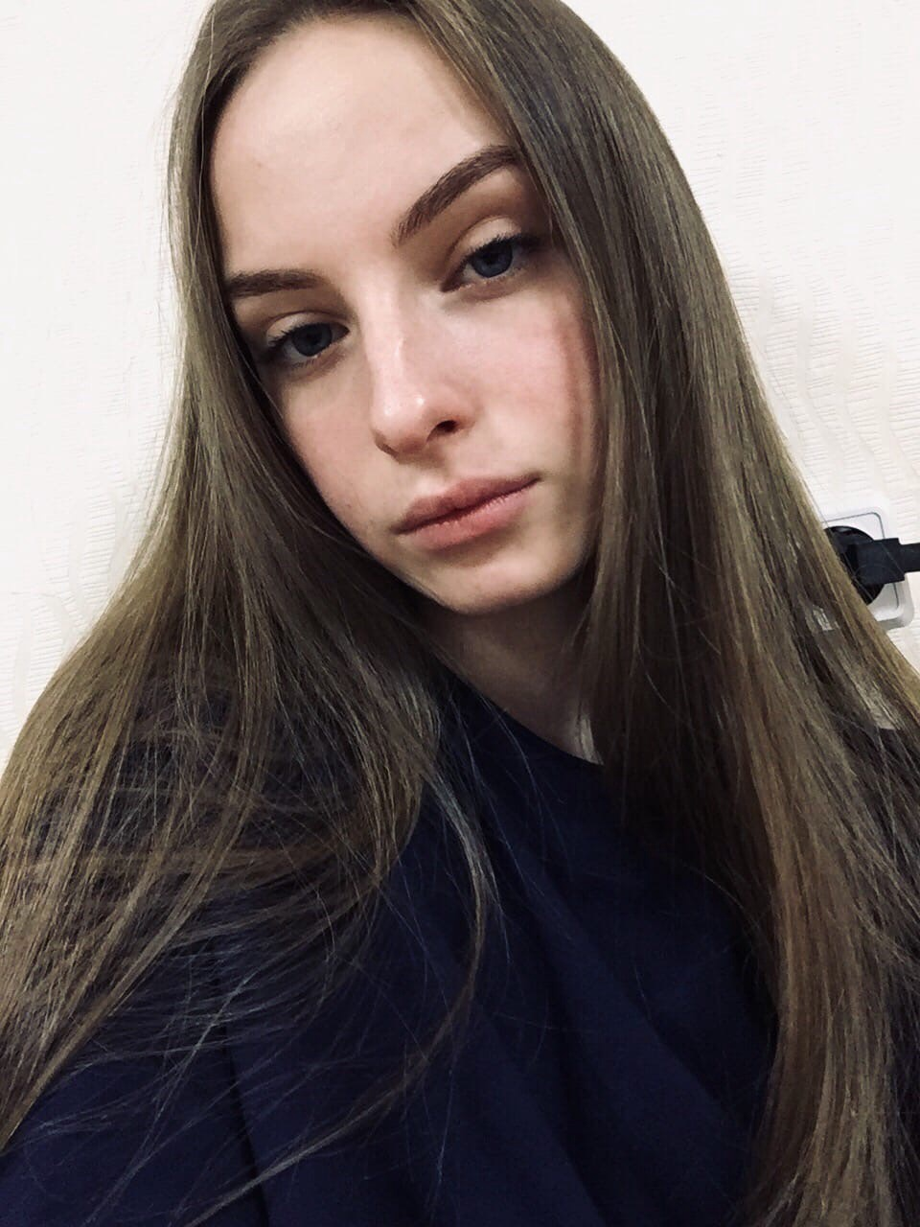
Семейное положение: | Не замужем
Место жительства: | г. Хабаровск, ул. Центральная, 3
Телефон: | 89141506116
E-mail: | angelinaolegovna@mail.ru
ЦЕЛЬ: | Соискание должности повар горячего цеха
ОБРАЗОВАНИЕ:
Период  обучения | Наименование образовательного  учреждения | Специальность/профессия
2018 – 2022 | Краевое государственное автономное профессиональное образовательное учреждение «Хабаровский технологический колледж» | Поварское и кондитерское дело
ДОПОЛНИТЕЛЬНОЕ ОБРАЗОВАНИЕ:
Название пройденного курса | Название организации, проводившей курсы | Год окончания
«Культура питания» | Краевое государственное автономное профессиональное образовательное учреждение «Хабаровский технологический колледж» | 2018

Опыт работы,  Практика: | 2019 год (ноябрь-ноябрь) производственная практика в Ресторане гостиничного комплекса «Турист» (помощник повара горячего и холодного цеха; заготовка овощей к производству: нарезка и формование);  2020 год (сентябрь-октябрь) производственная практика в Школе №56 (помощник повара горячего цеха);  2020 год (ноябрь-ноябрь) производственная практика в Кафе на Заимке «Хостел» (помощник повара горячего цеха: приготовление полуфабрикатов);  2021 год (март-апрель) производственная практика в Митерии «KolbaSabar» (помощник повара горячего цеха/заготовщик);  2022 год (февраль-март) производственная практика в Кафе на Заимке «Хостел» (помощник повара горячего цеха/заготовщик: приготовление полуфабрикатов)
Данные о курсовых и дипломных работах: | Курсовая работа на тему: «Разработка нормативно-технической документации и технология приготовления горячих блюд для ресторана русской кухни»
Профессиональные навыки: | Владею навыками приготовления холодных блюд; владею навыками приготовления горячих блюд; владею навыками приготовления кондитерских изделий; владею навыками составления технико-технологических карт, владею навыками составления технологических карт
Дополнительные навыки: | Знание программы Microsoft Word
Личные качества: | Умение работать в команде, хорошая память, ответственность, отсутствие вредных привычек, чистоплотность, организованность, стремление к изучению нового, вежливость, честность, внимательность
На размещение в банке данных резюме выпускников на сайте колледжа моей персональной информации и фото СОГЛАСЕН(-НА)

